СОГЛАШЕНИЕ О СОТРУДНИЧЕСТВЕ

между Федеральной службой по гидрометеорологии и  
мониторингу окружающей среды и Московским государственным  
университетом имени М.ВЛомоносова

15 июля 2013 г. г. Москва

Федеральная служба по гидрометеорологии и мониторингу окружающей среды (далее - Росгидромет) в лице Руководителя Росгидромета Фролова Александра Васильевича, действующего на основании Положения о Федеральной службе по гидрометеорологии и мониторингу окружающей среды, утвержденного постановлением Правительства Российской Федерации от 23 июля 2004 года № 372, с одной стороны и Федеральное государственное бюджетное образовательное учреждение высшего профессионального образования «Московский государственный университет имени М.В.Ломоносова» (далее - МГУ), в лице ректора МГУ Садовничего Виктора Антоновича, действующего на основании Устава, утвержденного постановлением Правительства Российской Федерации № 223 от 28 марта 2008 года с другой стороны, совместно именуемые «Стороны», отмечая важность сотрудничества для повышения эффективности исполнения возложенных на них полномочий, заключили настоящее Соглашение о нижеследующем.

1. Общие положения

1. Предметом сотрудничества в рамках Соглашения является взаимодействие Сторон в организации подготовки специалистов в области гидрометеорологии и смежных областях и проведении совместных научных исследований в области метеорологии, гидрологии, климатологии, океанологии, гелиогеофизики, мониторинга окружающей среды и ее загрязнения.
2. Стороны будут осуществлять согласованную деятельность, направленную на использование достижений фундаментальной науки и прикладных научных исследований, подготовки специалистов, в интересах создания новых технологий в области гидрометеорологии и смежных с ней областях, мониторинга окружающей среды, ее загрязнения, внедрение

2

результатов исследований в деятельности Росгидромета и научно- образовательной деятельности МГУ.

1. Финансовое обеспечение совместных научных исследований будет осуществляться за счет средств федерального бюджета, выделяемых Росгидромету и МГУ, в том числе в рамках федеральных целевых программ (далее - ФЦП), а также за счет средств от приносящей доход деятельности.
2. Стороны при взаимодействии руководствуются Конституцией Российской Федерации, федеральными конституционными законами, федеральными законами, актами Президента Российской Федерации и Правительства Российской Федерации, Положением о Росгидромете, Уставом МГУ и другими нормативными документами.
3. Права на результаты совместной научно-технической деятельности оформляются Сторонами в соответствии законодательством Российской Федерации в области защиты интеллектуальной собственности.

2. Основные направления сотрудничества

2.1. Стороны осуществляют взаимодействие по следующим направлениям:

* реализация совместных научных и образовательных программ и мероприятий по направлениям взаимодействия являющихся предметом настоящего Соглашения;
* обмен информацией, проведение совместных рабочих встреч и совещаний с целью выявления наиболее важных вопросов, подготовки предложений по их реализации в области гидрометеорологии и смежных с ней областях, мониторинга окружающей среды, ее загрязнения;
* исследование атмосферы, океана, поверхностных вод суши в целях развития и создания методов анализа и прогнозирования опасных гидрометеорологических явлений, математического моделирования их динамики, а также создания баз данных геоинформационных ресурсов, подготовка специалистов в области гидрометеорологии и смежных областях для реализации потребностей в обновлении кадров Росгидромета;
* организация производственной практики студентов МГУ;
* выявление и изучение взаимосвязей между климатическими изменениями и рисками возникновения опасных природных процессов, социальных и экономических ущербов, рисками ухудшения качества жизни и здоровья населения;

3

развитие перспективных методов мониторинга загрязнения окружающей среды;

* содействие интеграции федеральных, региональных и локальных сетей наблюдений, а также интеграции информационных потоков с использованием геоинформационных технологий.
  1. Взаимодействие Сторон
     1. Стороны осуществляют согласованную деятельность, направленную на выполнение совместных работ в рамках:
* научных проектов и работ по реализации ФЦП;
* научных проектов и программ по мониторингу окружающей среды, моделированию климатической системы, анализу и прогнозу гидрометеорологических и геофизических процессов, развитию методов дистанционного аэрокосмического зондирования Земли;
* выполнение иных мероприятий, направленных на уменьшение ущерба населению и экономике от чрезвычайных ситуаций природного и техногенного характера.
  + 1. Стороны осуществляют поддержку выполнения Сторонами обязательств по тематике исследований и работ, представляющий взаимный интерес, в рамках Соглашения.
    2. Стороны осуществляют взаимодействие по подготовке кадров высшей квалификации гидрометеорологического, геофизического и геоэкологического направлений в МГУ.
    3. Стороны осуществляют взаимодействие по организации и проведению производственной практики студентов МГУ и стажировки аспирантов с использованием научно-производственной базы учреждений Росгидромета.
    4. Стороны будут поддерживать развитие взаимодействия между учреждениями Росгидромета и МГУ, по реализации совместных планов, программ научных исследований и работ.
  1. Реализация Соглашения

4.1. В целях реализации направлений взаимодействия, указанных в настоящем Соглашении, Росгидромет и МГУ (по мере необходимости)

4

оставляют за собой право создавать научные советы, рабочие и экспертные группы.

4.2. Координацию совместной деятельности Стороны поручают: со стороны Росгидромета - со стороны МГУ -

Настоящее Соглашение вступает в силу с момента его подписания сроком на 5 лет с возможностью дальнейшего продления. Сторона имеет право на одностороннее расторжение соглашения с предварительным уведомлением другой стороны за 6 (шесть) месяцев до дня расторжения.

Внесение изменений и дополнений в настоящее Соглашение осуществляется по взаимному согласию Сторон.

Все спорные вопросы решаются в порядке, установленном законодательством Российской Федерации.

Настоящее Соглашение заключено в 2 (двух) экземплярах, имеющих одинаковую юридическую силу, по одному для каждой из Сторон.

5. Срок действия Соглашения

6. Адреса и подписи Сторон

От имени

Московского государственного университет имени М.В.Ломоносова

От имени

Федеральной службы по гидроме­теорологии и мониторингу окружающей среды

119991, Москва, ГСП-1, Ленинские горы, МГУ

123995, Москва, ГСП-5, Нововаганьковский пер., д. 12

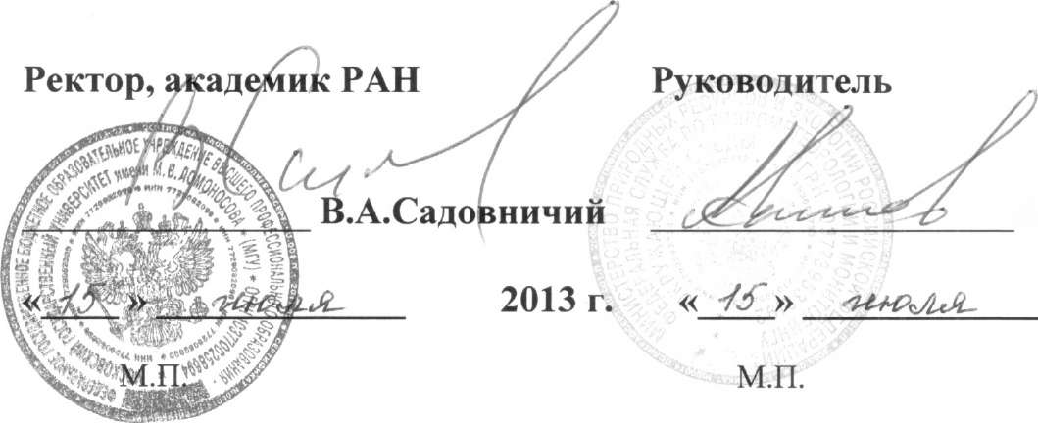

А.В. Фролов

2013 г.